БОЛЕЗНИ ЛЕГКИХ (ЧАСТЬ 2).
ХРОНИЧЕСКИЙ БРОНХИТ, БРОНХОЭКТАТИЧЕСКАЯ БОЛЕЗНЬ, ЭМФИЗЕМА ЛЕГКИХ. ХОБЛ.
БРОНХИАЛЬНАЯ АСТМА.
ИНТЕРСТИЦИАЛЬНЫЕ (РЕСТРИКТИВНЫЕ) БОЛЕЗНИ (ИДИОПАТИЧЕСКИЙ ФИБРОЗИРУЮЩИЙ АЛЬВЕОЛИТ, САРКОИДОЗ).

__________________________________________________________________

ХРОНИЧЕСКИЙ БРОНХИТ
__________________________________________________________________

Хронический бронхит – хроническое воспаление бронхов, возникающее в результате затянувшегося острого бронхита или вследствие длительного воздействия на слизистую оболочку бронхов биологических, физических и химических факторов.
В этиологии играют важную роль атмосферные поллютанты (вещества антропогенного происхождения, загрязняющие среду обитания), запыленность и токсины на производстве, респираторные вирусные инфекции и генетические факторы. Пример генетически обусловленного хронического бронхита – синдром "неподвижных ресничек" (синдром Картагенера), а также хронический бронхит у лиц, страдающих муковисцидозом.
Курение – наиболее важный фактор в развитии хронического бронхита. Табачный дым снижает активность движения ресничек бронхиального эпителия, что приводит к нарушению мукоцилиарного клиренса, повреждению бронхиального покровного эпителия с его плоскоклеточной метаплазией, а затем дисплазией и развитием рака.
При хроническом бронхите поражается все бронхиальное дерево. В бронхах преобладают явления хронического слизистого или гнойного катара с нарастающей атрофией слизистой оболочки, метаплазией покровного призматического эпителия в многослойный плоский. При этом стенка бронхов окружается прослойками соединительной ткани, становится утолщенной, деформируется. В ряде случаев в слизистой оболочке бронха возникают разрастания грануляционной ткани, которая выбухает в просвет бронха в виде полипа – полипозный хронический бронхит. При созревании грануляционной и разрастании в стенке бронха соединительной ткани мышечный слой атрофируется и бронх подвергается деформации – деформирующий хронический бронхит.
Выделяют следующие виды хронического бронхита.
По наличию обструкции: простой и обструктивный. Отличие последнего – обструкция периферических отделов бронхиального дерева в результате воспаления бронхов и бронхиол.
По распространённости: локальный (чаще в бронхах 2, 4, 8, 9 и 10-го сегментов, особенно правого лёгкого) и диффузный.
При хроническом бронхите нарушается дренажная функция бронхов, что ведет к задержке их содержимого в нижележащих отделах, закрытию просвета мелких бронхов и бронхиол и развитию бронхолегочных осложнений, таких как бронхопневмония, ателектаз (активное спадение респираторного отдела легких вследствие обтурации или компрессии бронхов), обструктивная эмфизема, пневмосклероз.
__________________________________________________________________

БРОНХОЭКТАТИЧЕСКАЯ БОЛЕЗНЬ
__________________________________________________________________

Бронхоэктатическая болезнь это хроническое заболевание, основным проявлением которого служат бронхоэктазы – сегментарные патологические расширения бронхов.
Бронхоэктазы возникают в результате повышения внутрибронхиального давления при кашле. Основным условием патологического расширения бронхов является снижение тонуса их стенок вследствие воспаления или гипоплазии.
Бронхоэктазы бывают врождёнными и приобретёнными после перенесенных в детстве кори, гриппа, коклюша, пневмоний. Бронхоэктатическая болезнь встречается преимущественно в возрасте 5-25 лет.
Макроскопически выделяют следующие виды бронхоэктазов.
- мешотчатые (кистовидные) бронхоэктазы имеют форму мешка;
- цилиндрические бронхоэктазы имеют вид последовательно соединённых между собой полых «бусинок» цилиндрической формы, образованных бронхиальной стенкой;
- варикозные бронхоэктазы напоминают варикозно расширенные вены.
Морфологические изменения при бронхоэктатической болезни включают развитие выраженных бронхоэктазов и внелёгочного симтомокомплекса.
Приобретённые бронхоэктазы имеют локальный характер. Наиболее часто бывают поражены бронхи нижней доли правого лёгкого.
Микроскопически в полости бронхоэктаза обнаруживают гнойный экссудат. Покровный эпителий с очагами полипоза и плоскоклеточной метаплазии, его базальная мембрана гиалинизирована. Видны дистрофия и разрушение хрящевой пластинки бронха, атрофия мышечного и эластического слоёв, склероз и диффузная инфильтрация лимфоцитами, макрофагами с примесью полиморфноядерных лейкоцитов всех слоёв стенки бронха. В прилежащей лёгочной паренхиме – поля фиброза, очаги обструктивной эмфиземы лёгких.
Внелёгочный симптомокомплекс при бронхоэктатической болезни связан с выраженной дыхательной гипоксией и гипертензией в малом круге кровообращения. У больных обнаруживают симптомы "барабанных палочек", "часовых стекол", "тёплый" цианоз. Гипертензия в малом круге кровообращения ведёт к развитию гипертрофии правого желудочка и лёгочного сердца.
Осложнения бронхоэктатической болезни: лёгочное кровотечение, абсцессы лёгкого, эмпиема плевры, хроническая лёгочно-сердечная недостаточность. Вторичный амилоидоз и абсцессы головного мозга в настоящее время бывают значительно реже. Каждое из этих осложнений может стать причиной смерти.
__________________________________________________________________

ЭМФИЗЕМА ЛЁГКИХ
__________________________________________________________________

Эмфизема лёгких (от греч. emphysio – вздуваю) – патологический процесс, проявляющийся в стойком расширении воздухоносных пространств дистальнее терминальных бронхиол.
Различают следующие виды эмфиземы лёгких:
- хроническая обструктивная,
- хроническая очаговая (развивается вокруг старых туберкулезных очагов, рубцов, сопровождаясь образованием пузырей – булл);
- викарная (компенсаторная, наблюдается после удаления части легкого или другого легкого),
- старческая,
- идиопатическая (этиология ее неизвестна),
- межуточная (характеризуется поступлением воздуха в межуточную ткань легкого через разрывы альвеол).

Хроническая обструктивная эмфизема лёгких имеет наибольшее клиническое значение. Она протекает с хронической обструкцией дыхательных путей.
Этиология приобретённой хронической обструктивной эмфиземы лёгких совпадает с этиологией хронического бронхита, в большинстве случаев предшествующего ей. Существует генетическая предрасположенность к развитию этой патологии.
Патогенез хронической обструктивной эмфиземы лёгких связан с недостаточностью α₁-антитрипсина – ингибитора протеаз, разрушающих соединительнотканный каркас альвеолярных перегородок. Его недостаточность может быть наследственной и развиваться при хроническом воспалении бронхов. В условиях несостоятельности стромы легкого (особенно эластической) включается так называемый клапанный (вентильный) механизм. Он сводится к тому, что слизистая пробка, образующаяся в просвете мелких бронхов и бронхиол при хроническом диффузном бронхите, при вдохе пропускает воздух в альвеолы, но не позволяет ему выйти при выдохе. Воздух накапливается в ацинусах, расширяет их полости, что и ведет к диффузной обструктивной эмфиземе.
Морфология. Лёгкие увеличены в размерах, прикрывают своими краями переднее средостение, вздутые, бледные, мягкие, без спадения, при разрезании слышен хруст. В просветах бронхов – слизисто-гнойный экссудат. Микроскопически характерно сочетание признаков хронического обструктивного бронхита, бронхиолита и эмфиземы лёгких. Отмечают расширение альвеол, истончение альвеолярных перегородок, разрушение эластических волокон, нарушение альвеолярно-капиллярного кровотока, склеротические изменения.
Осложнение хронической обструктивной эмфиземы лёгкого – прогрессирующая лёгочно-сердечная недостаточность.
В настоящее время хронический бронхит, хроническая обструктивная эмфизема, сопровождающиеся сетчатым пневмосклерозом и воспалительными и склеротическими изменениями сосудов, составляют патоморфологию хронической обструктивной болезни легких (ХОБЛ).
ХОБЛ – прогрессирующее заболевание легких, в основе которого лежит вызванное ингалируемыми патогенными частицами или газами воспаление бронхов с частично обратимой бронхиальной обструкцией и хронической дыхательной недостаточностью.
__________________________________________________________________

БРОНХИАЛЬНАЯ АСТМА
__________________________________________________________________

Бронхиальная астма – хроническое воспалительное заболевание, обусловленное специфическими или неспецифическими иммунологическими реакциями, при котором наблюдаются приступы обратимой бронхиальной обструкции.
Характерна повышенная возбудимость трахеобронхиального дерева в ответ на различные стимулы, что приводит к пароксизмальному сужению воздухопроводящих путей.
Основные виды бронхиальной астмы:
- экзогенная (атопическая);
- эндогенная;
- ятрогенная (лекарственная);
- профессиональная.
Экзогенная (атопическая, аллергическая) бронхиальная астма связана с аллергенами окружающей среды (частицы пыли, пыльца растений, пищевые факторы и др.). Нередка семейная предрасположенность. Патогенез связан с реакцией гиперчувствительности I типа, обусловленной IgE. Эндогенная бронхиальная астма может быть связана с действием разных факторов (прежде всего, инфекционных, химических, лекарственных), однако точная причина гиперреактивности бронхов неизвестна. Семейный анамнез отсутствует в большинстве случаев. Изредка наблюдают реакцию гиперчувствительности, опосредованную IgE.
Патологическая анатомия. Изменения бронхов и легких при бронхиальной астме могут быть острыми, развивающимися в момент приступа, и хроническими, являющимися следствием повторных приступов и длительного течения болезни.
Для фазы обострения (приступа) характерны выраженное понлкровие, бронхоспазм, отёк слизистой оболочки и подслизистого слоя с гиперсекрецией слизи, слущиванием бронхиального эпителия, инфильтрацией стенок бронхов эозинофилами, базофилами, лаброцитами, лимфоцитами, плазматическими клетками. В просвете бронхов скапливается слоистого вида слизистый секрет, обтурирующий просвет мелких бронхов. Это может привести к смерти от асфиксии.
При повторяющихся приступах бронхиальной астмы с течением времени в стенке бронхов развиваются диффузное хроническое воспаление, пневмосклероз, хроническая обструктивная эмфизема легких. Происходит запустевание капиллярного русла, появляется вторичная гипертония малого круга кровообращения, ведущая к гипертрофии правого сердца и в конечном итоге – к сердечно-легочной недостаточности.

__________________________________________________________________

РЕСТРИКТИВНЫЕ ЗАБОЛЕВАНИЯ ЛЁГКИХ
__________________________________________________________________

Патологические процессы с преимущественным поражением воздухоносных путей, сопровождающиеся их обструкцией от уровня трахеи до респираторных бронхиол, называются обструктивными поражениями лёгких. К ним относят хронический бронхит, эмфизему, бронхоэктазы, бронхиальную астму.
Наряду с этим выделяют рестриктивные болезни легких – хронические заболевания, характеризующиеся уменьшением объема легочной паренхимы и жизненной емкости легких.
В эту группу входят интерстициальные болезни лёгких. В основе рестриктивных лёгочных заболеваний – развитие воспаления и фиброза в интерстиции респираторных отделов лёгких, нередко иммунной природы. Это ведёт к интерстициальному фиброзу, блокаде аэрогематического барьера и прогрессированию клинических симптомов дыхательной недостаточности.
Большинство интерстициальных болезней лёгких протекает с фиброзирующим альвеолитом.

ФИБРОЗИРУЮЩИЙ АЛЬВЕОЛИТ

Фиброзирующий альвеолит – диффузное или очаговое, острое или хроническое негнойное воспаление интерстиция респираторных отделов (альвеол, альвеолярных ходов, бронхиол) с исходом в фиброз.
Для обозначения фиброзирующего альвеолита употребляют множество терминов: идиопатический фиброзирующий альвеолит, болезнь Хаммена-Рича и др.
Фиброзирующий альвеолит – морфологическое проявление большинства интерстициальных болезней лёгких, в первую очередь, идиопатического фиброзирующего альвеолита, альвеолитов при ревматических заболеваниях, пневмокониозах.
Для всех интерстициальных болезней лёгких характерно развитие альвеолита в начале заболевания и интерстициального фиброза – в финале. Крайнее выражение интерстициального фиброза – сотовое лёгкое – сочетание интерстициального фиброза и кистозной трансформации терминальных и респираторных бронхиол. При этом возникают блокада аэрогематического барьера, вторичная лёгочная гипертензия, гипертрофия правого желудочка и лёгочное сердце.
Этиология. Интерстициальные болезни лёгких могут быть вызваны вирусами, бактериями, грибами, действием органической и неорганической пыли, радионуклидов, токсическими факторами, лекарственными препаратами и др. Этиология большинства интерстициальных болезней лёгких, в том числе, идиопатического фиброзирующего альвеолита и синдрома Гудпасчера, неизвестна.
Важную роль в морфогенезе фиброзирующего альвеолита играют альвеолярные макрофаги и полиморфноядерные лейкоциты. В активированном состоянии эти клетки генерируют большое количество активных форм кислорода, протеаз и цитокинов, вызывающих одновременно повреждение и склероз лёгочной ткани. Повреждение альвеолярной перегородки может быть иммунным (при идиопатическом фиброзирующем альвеолите, саркоидозе) или неиммунным (при большинстве пневмокониозов).
Характерная черта интерстициальных заболеваний лёгких – развитие интерстициального фиброза как исход альвеолита.

САРКОИДОЗ

Саркоидоз – системное заболевание неустановленной этиологии с развитием неказеозных гранулём (макрофагальных, эпителиоидноклеточных, гигантоклеточных) в лёгких, лимфатических узлах и других органах. Диагноз саркоидоза ставят на основании клинико-лабораторного и рентгенологического подтверждения поражения более чем одного органа, если в них морфологически выявлены неказеозные гранулёмы, а также исключены другие причины развития гранулём саркоидного типа.
Саркоидоз – наиболее частое заболевание среди интерстициальных болезней лёгких с неустановленной этиологией, распространён повсеместно, у лиц любого возраста. Пик заболеваемости – возраст 20-40 лет.
Патогенез саркоидоза – иммунный с развитием реакции гиперчувствительности IV типа с избыточным количеством CD4⁺ T-лимфоцитов.
Лёгкие при саркоидозе поражены в 90-95% случаев. Изменения в лёгких протекают в две стадии.
Стадия лимфоцитарного альвеолита. Минимально выражены признаки воспаления со слабой лимфогистиоцитарной инфильтрацией, отсутствием характерных гранулём.
Стадия гранулематозного воспаления. Саркоидные гранулёмы состоят из клеток моноцитарного происхождения – макрофагов, эпителиоидных и гигантских многоядерных клеток типа Пирогова-Лангханса, CD4⁺ T-лимфоцитов и фибробластов. В них отсутствует казеозный некроз. Гранулемы имеют единообразную морфологию, "штампованный" вид за счёт расположенных на периферии фибробластов и коллагена.
Поражение бронхов при саркоидозе может протекать с развитием эндобронхита иногда с обструкцией их просветов гранулематозной тканью. Сосудистую патологию лёгких при саркоидозе выявляют у 2/3 пациентов. Характерно развитие васкулитов с поражением ветвей лёгочной артерии и вен. Васкулиты имеют обычно гранулематозный характер.
Окончательный диагноз обычно ставят на основании биопсии.
Осложнения и исходы саркоидоза. В большинстве случаев прогноз хороший. Возможно спонтанное излечение, после него 65-70% пациентов имеют минимальные остаточные изменения, связанные с незначительным пневмосклерозом. У 20% пациентов саркоидоз протекает как медленно прогрессирующее хроническое заболевание с эпизодами обострений и ремиссий. В 10% случаев саркоидоз приводит к прогрессирующему фиброзу лёгких с развитием лёгочного сердца и лёгочно-сердечной недостаточности.

Макропрепараты:

60. Буллезная эмфизема легких
Представлен фрагмент легкого, поверхность которого имеет бледно серую окраску, содержит множественные буллы, которые представляют собой крупные субплевральные полости («пузыри») заполненные воздухом.
Клиническое значение
Наибольшее значение имеет обструктивная эмфизема. В этиологии эмфиземы придаётся значение генетическим факторам, обусловливающим нарушение элластичности лёгочной ткани, и воздействию на стенку воздухоносных путей атмосферных поллютантов. Снижение проходимости респираторного тракта и гиповентиляция способствуют развитию гипоксии. Уменьшение экскурсии лёгких и накопление воздуха в ацинусах приводят к образованию буллёзной эмфиземы. Возникает угроза спонтанного пневмоторакса, в результате разрыва булл. Длительное течение эмфиземы лёгких приводит к формированию лёгочного сердца и лёгочно-сердечной недостаточности. Трудоспособность пациентов снижается.
102. Бронхоэктазы и пневмосклероз
В ткани легкого на разрезе определяются бронхи с деформированными, расширенными просветами. Их стенки утолщены за счет разрастаний фиброзной ткани, уплотнены, в связи с чем выступают над поверхностью разреза. В прилежащей к бронхоэктазам легочной паренхиме видны поля фиброза, участки эмфиземы.
Клиническое значение
Основным этиологическим фактором в развитии хронического бронхита является курение. В составе табачного дыма содержатся вещества, являющиеся канцерогенами, угольная пыль. В патогенезе заболевания постоянное воздействие повреждающих факторов вызывает различные патологические изменения всего бронхиального дерева: хроническое воспаление, бронхиальную обструкцию, метаплазию слизистой оболочки бронхов, участки атрофии её, деформацию стенки с возникновением бронхоэктазов, очаговую эмфизему, пневмосклероз. Данные изменения повышают вероятность возникновения бронхопневмоний, лёгочных и внелёгочных гнойных осложнений, злокачественных новообразований, способствуют развитию вторичной лёгочной гипертензии и формированию лёгочного сердца. Хроническое течение с периодами обострений и ремиссий ограничивают трудоспособность пациента. Длительность заболевания приводит к прогрессирующей лёгочно-сердечной недостаточности.
Микропрепараты:

Бронхоэктаз.
В ткани легкого определяется бронх, просвет которого имеет неправильные очертания, неравномерно расширен, содержит гнойный экссудат. Вокруг бронхов и полнокровных сосудов видны разрастания зрелой соединительной ткани, воспалительная инфильтрация, очаговые скопления угольного пигмента и гемосидерина.

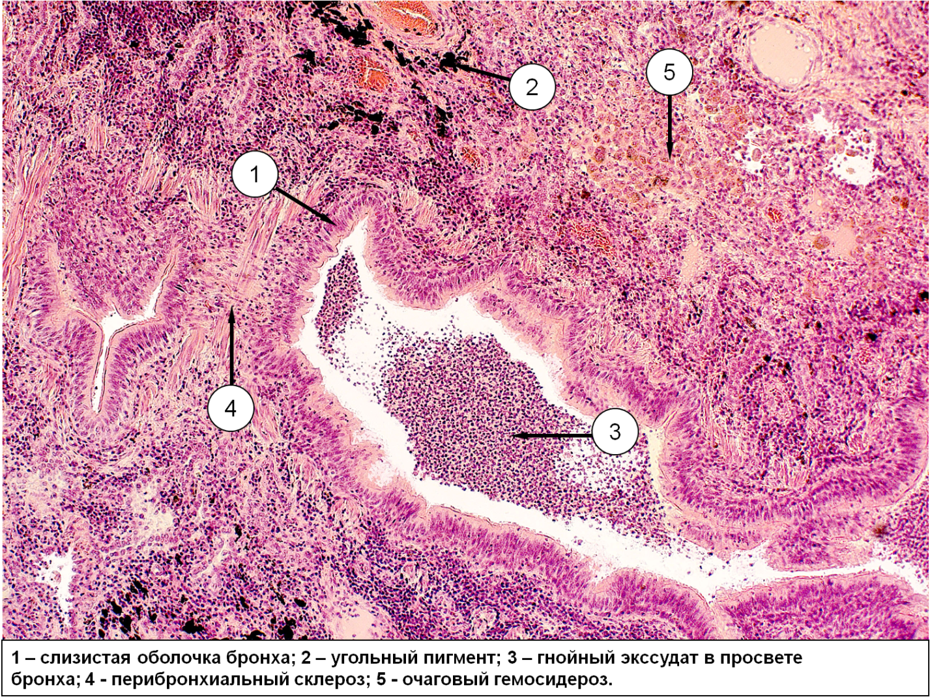

Хроническая обструктивная эмфизема лёгких.
Просветы альвеол большей частью расширены, ограничены истонченными, склерозированными, местами разорванными альвеолярными перегородками с редуцированной капиллярной сетью. Вокруг бронха имеют место склеротические изменения.

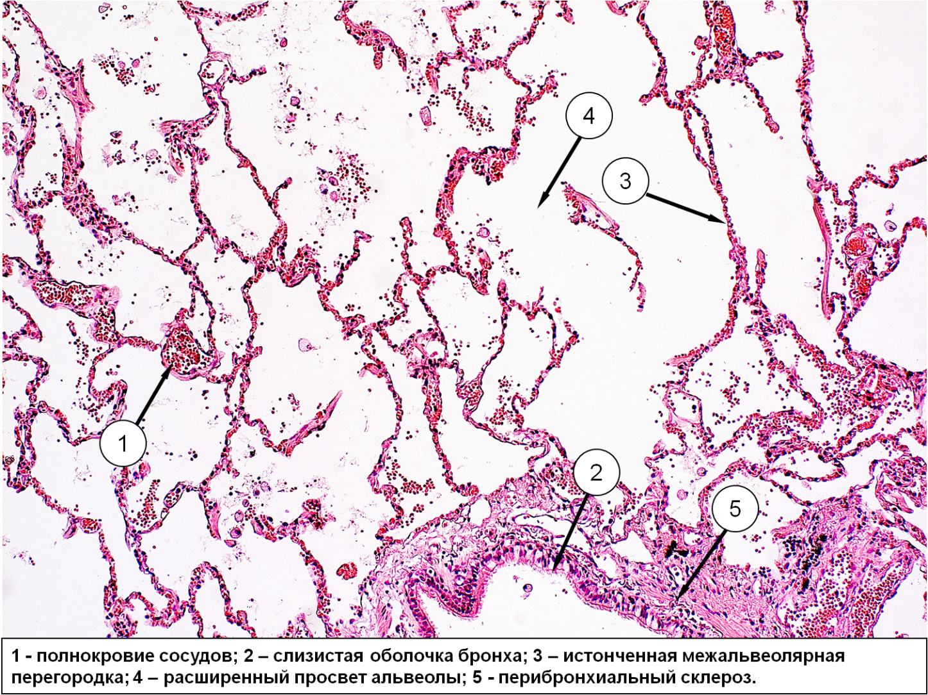

Тестовые задания
001."БАРАБАННЫЕ ПАЛОЧКИ" ЭТО
- измененные бронхи
- разновидность бронхоэктазов
- буллы
- деформация ребер
- видоизменение фаланг пальцев кисти
Правильный ответ: 5
002. ВИД ЭМФИЗЕМЫ ЛЕГКИХ
- атрофическая
- хроническая очаговая
- подострая диффузная
- рестриктивная
- хроническая долевая
Правильный ответ: 2
003.ПРИ ХРОНИЧЕСКОМ БРОНХИТЕ ПРОИСХОДИТ
- метаплазия плоского эпителия бронха
- метаплазия соединительной ткани
- метаплазия призматического покровного эпителия
- аплазия стенки бронха
- метаплазия альвеолярного эпителия
Правильный ответ: 3
004. ПАТОЛОГИЧЕСКОЕ СЕГМЕНТАРНОЕ РАСШИРЕНИЕ БРОНХОВ
- бронхомегалия
- бронхообструкция
- гиперплазия
- аневризма
- бронхоэктаз
Правильный ответ: 5
005.СТОЙКОЕ РАСШИРЕНИЕ ВОЗДУХОНОСНЫХ ПРОСТРАНСТВ ДИСТАЛЬНЕЕ ТЕРМИНАЛЬНЫХ БРОНХИОЛ
- аневризма
- эмфизема легких
- бронхоэктазия
- бронхиолит
- гипервентиляция
Правильный ответ: 2
006.ЗАБОЛЕВАНИЕ ЛЕГКИХ, ХАРАКТЕРИЗУЮЩЕЕСЯ ЧАСТИЧНО ОБРАТИМОЙ БРОНХИАЛЬНОЙ ОБСТРУКЦИЕЙ
- хроническая обструктивная пневмония
- бронхоэктатическая болезнь
- преходящая обструктивная болезнь легких
- рестриктивная обструктивная болезнь легких
- хроническая обструктивная болезнь легких
Правильный ответ: 5
007.ХРОНИЧЕСКОЕ ВОСПАЛИТЕЛЬНОЕ ЗАБОЛЕВАНИЕ С ПРИСТУПАМИ ОБРАТИМОЙ БРОНХИАЛЬНОЙ ОБСТРУКЦИИ
- хроническая обструктивная болезнь легких
- саркоидоз
- болезнь Хаммена-Рича
- бронхиальная астма
- бронхоэктатическая болезнь
Правильный ответ: 4
008. НЕГНОЙНОЕ ВОСПАЛЕНИЕ ИНТЕРСТИЦИЯ РЕСПИРАТОРНЫХ ОТДЕЛОВ С ИСХОДОМ В ФИБРОЗ
- эмфизематозный пневмофиброз
- фиброзирующий альвеолит
- хронический фиброзирующий бронхит
- фиброзирующий абсцесс легкого
- бронхоэктатическая болезнь
Правильный ответ: 2
009.СИСТЕМНОЕ ЗАБОЛЕВАНИЕ С РАЗВИТИЕМ НЕКАЗЕОЗНЫХ ГРАНУЛЕМ В ЛЕГКИХ
- сифилис
- туберкулез
- фиброзирующий альвеолит
- саркоидоз
- силикоз
Правильный ответ: 4
010.ПОРАЖЕНИЕ ЛЕГКОГО СОСУДИСТОГО ГЕНЕЗА
- дистресс-синдром взрослых
- пневмония
- инфаркт
- инсульт
- обструкция
Правильный ответ: 3
011.ВАЖНЕЙШИЙ ПРЕДРАСПОЛАГАЮЩИЙ ФАКТОР В ПАТОГЕНЕЗЕ ХРОНИЧЕСКОГО БРОНХИТА
- резкое переохлаждение
- курение
- рецидивирующие пневмонии
- генетические факторы
- хронический алкоголизм
Правильный ответ: 2
012. СИНДРОМ "НЕПОДВИЖНЫХ РЕСНИЧЕК" ЭТО
- синдром Гийена — Барре
- синдром Лайелла
- синдром Картагенера
- мальабсорбция
- синдром Золлингера — Эллисона
Правильный ответ: 3
013. ВАРИАНТ ХРОНИЧЕСКОГО БРОНХИТА
- полипозный
- эрозивный
- диспластический
- рестриктивный
- атопический
Правильный ответ: 1
014. РАЗНОВИДНОСТЬ БРОНХОЭКТАЗОВ
- расслаивающие
- истинные
- ложные
- цилиндрические
- аневризматические
Правильный ответ: 4
015. ХАРАКТЕРНЫЕ ИЗМЕНЕНИЯ ЭПИТЕЛИЯ СЛИЗИСТОЙ ОБОЛОЧКИ БРОНХА ПРИ БРОНХОЭКТАЗАХ
- плоскоклеточная метаплазия
- лейкоплакия
- петрификация
- дисплазия
- малигнизация
Правильный ответ: 1
016. ВНЕЛЕГОЧНОЕ ОСЛОЖНЕНИЕ БРОНХОЭКТАТИЧЕСКОЙ БОЛЕЗНИ
- бронхопневмония
- амилоидоз
- гиалиноз капсулы селезенки
- цирроз печени
- инфаркт миокарда
Правильный ответ: 2
017. АКТИВНОЕ СПАДЕНИЕ РЕСПИРАТОРНОГО ОТДЕЛА ЛЕГКИХ ВСЛЕДСТВИЕ ОБТУРАЦИИ ИЛИ КОМПРЕССИИ БРОНХОВ ЭТО
- коллапс
- пневмофиброз
- пневмоторакс
- ателектаз
- буллезная эмфизема
Правильный ответ: 4
018. ЭМФИЗЕМА, КОТОРАЯ, НАБЛЮДАЕТСЯ ПОСЛЕ УДАЛЕНИЯ ЧАСТИ ЛЕГКОГО ИЛИ ДРУГОГО ЛЕГКОГО
- обструктивная
- хроническая очаговая
- буллезная
- межуточная
- викарная
Правильный ответ: 5
019. ЭМФИЗЕМА, КОТОРАЯ РАЗВИВАЕТСЯ ВОКРУГ СТАРЫХ ТУБЕРКУЛЕЗНЫХ ОЧАГОВ, РУБЦОВ
- идиопатическая
- межуточная
- хроническая очаговая
- хроническая обструктивная
- старческая
Правильный ответ: 3
020. ПАТОГЕНЕЗ ХРОНИЧЕСКОЙ ОБСТРУКТИВНОЙ ЭМФИЗЕМЫ ЛЁГКИХ СВЯЗАН С НЕДОСТАТОЧНОСТЬЮ
- глюкозо-6-фосфатазы
- α₁-антитрипсина
- сульфитоксидазы
- фактора Касла
- β₁-антитрипсина
Правильный ответ: 2
021. БРОНХИАЛЬНАЯ АСТМА, СВЯЗАННАЯ С АЛЛЕРГЕНАМИ ОКРУЖАЮЩЕЙ СРЕДЫ
- викарная
- социальная
- ятрогенная
- атопическая
- рестриктивная
Правильный ответ: 4
022. ГРУППА ЗАБОЛЕВАНИЙ, К КОТОРОЙ ОТНОСИТСЯ ФИБРОЗИРУЮЩИЙ АЛЬВЕОЛИТ
- обструктивные болезни
- ХОБЛ
- хронические нагноительные процессы
- гранулематозные болезни
- рестриктивные болезни
Правильный ответ: 5
023. СТАДИЯ САРКОИДОЗА
- стадия лимфоцитарного альвеолита
- доклиническая стадия
- стадия диффузной эмфиземы
- стадия разрешения
- стадия сотового легкого
Правильный ответ: 1

Ситуационные задачи:
Задача №1.
В клинику поступил мужчина 55 лет, курильщик с длительным стажем, с жалобами на одышку, кашель с обильной мокротой. Данные симптомы возникли около 20 лет назад. В стационаре появились симптомы нарастающей почечной недостаточности, послужившей причиной смерти. При аутопсийном исследовании: легкие во всех отделах повышенной воздушности, бронхи с мешотчатого вида расширениями, правые отделы сердца расширены, почки уплотнены, сального вида.
- Патологические процессы, развившиеся в легких.
- Возможные легочные осложнения таких процессов.
- Название обнаруженных изменений сердца.
- Патологический процесс в почках.
- Возможные гемодинамические расстройства в печени, почках селезенке, названия характерных изменений.

Задача №2.
Больной длительное время страдал хроническим бронхитом. В последнее время стал жаловаться на одышку при физической нагрузке, нарушение сна, участились случаи обострения воспаления бронхов. Рентгенологическое обследование выявило повышенную воздушность легких, расширение границ сердца вправо.
- Название симптомокомплекса, развившегося в исходе хронического бронхита.
- Его определение.
- Морфологические проявления этого патологического состояния.
- Изменения сердца, его название при наличии этой патологии
- Возможные причины смерти таких пациентов.
Задача № 3
У больного, 44 лет, при профосмотре на флюорограмме обнаружены увеличенные в виде "пакета" внутригрудные, подмышечные лимфоузлы и рассеянные очаги затемнений до 1-2 см в диаметре в лёгких. При гистологическом исследовании в ткани лимфоузла обнаружены гранулёмы из макрофагов, эпителиоидных и гигантских многоядерных клеток, имеющие "штампованный" вид, без казеозного некроза.

- Предполагаемый диагноз.
- Определение заболевания.
- Методы исследования, которые включает в себя морфологическая диагностика болезней органов дыхания.
- Заболеваниия лёгких, которые могут привести к увеличению внутригрудных лимфоузлов.
- Прогноз данного заболевания.

Задача № 4
У пациента с хроническим бронхитом в анамнезе и частыми обострениями процесса в течение 10 последних лет появился симптом "барабанных палочек" на концевых фалангах пальцев кистей, развилась деформация ногтевых пластинок в виде "часовых стекол», диагностировано увеличение правых границ сердца. На рентгенограмме в нижних долях обоих лёгкого выявлены расширения сегментарных бронхов в виде «мешков».
- Предполагаемый диагноз.
- Определение заболевания.
- В результате чего возникает данное заболевание.
- Патология, способствующая развитию приобретенного варианта этого заболевания.
- Макроскопические варианты патологических изменений бронхов.

Задача № 5
Больной, 42 лет, в течение последних 1,5 лет страдал интерстициальным заболеванием легких и умер от легочно-сердечной недостаточности. При аутопсийном исследовании обнаружено двухстороннее диффузное поражение легких, с морфологической картиной «сотового легкого».
- Название болезни, обнаруженной на вскрытии.
- Определение заболевания.
- Этиология заболевания.
- Морфогенез изменений при данном заболевании.
- Характерная морфологическая особенность интерстициальных заболеваний лёгких.

Эталоны ответов
Задача №1.
- Хронический бронхит, эмфизема, бронхоэктазы.
- Пневмосклероз, бронхопневмония, легочное кровотечение.
- Легочное сердце.
- Амилоидоз.
- Хроническое венозное полнокровие, мускатная печень, цианотическая индурация почек, селезенки.

Задача №2.
- Хроническая обструктивная болезнь легких.
- ХОБЛ – прогрессирующее заболевание легких, в основе которого лежит вызванное ингалируемыми патогенными частицами или газами воспаление бронхов с частично обратимой бронхиальной обструкцией и хронической дыхательной недостаточностью.
- Хронический бронхит, хроническая обструктивная эмфизема, сетчатый пневмосклероз и воспалительные и склеротические изменения сосудов.
- Гипертрофия правого желудочка, легочное сердце.
- Легочно-сердечная недостаточность, бронхопневмония.

Задача №3.
- Саркоидоз.
- Саркоидоз – системное заболевание неустановленной этиологии с развитием неказеозных гранулём (макрофагальных, эпителиоидноклеточных, гигантоклеточных) в лёгких, лимфатических узлах и других органах.
- Биопсия слизистой оболочки бронха, трансбронхиальная и открытая биопсия лёгких, цитологическое исследование мокроты, промывных вод бронхов. Гистологическое исследование операционного материала.
- Лимфома, метастазы рака, саркоидоз, туберкулез и др.
- В большинстве случаев прогноз относительно благоприятный, возможно спонтанное излечение. Реже саркоидоз протекает как медленно прогрессирующее хроническое заболевание с эпизодами обострений и ремиссий. В 10% случаев саркоидоз приводит к прогрессирующему фиброзу лёгких с развитием лёгочного сердца и лёгочно-сердечной недостаточности.
Задача № 4.
- Бронхоэктатическая болезнь
- Бронхоэктатическая болезнь это хроническое заболевание, основным проявлением которого служат бронхоэктазы – сегментарные патологические расширения бронхов.
- Бронхоэктазы возникают в результате повышения внутрибронхиального давления при кашле. Основным условием патологического расширения бронхов является снижение тонуса их стенок вследствие воспаления или гипоплазии.
- Приобретённые бронхоэктазы развиваются после перенесенных в детстве кори, гриппа, коклюша, пневмоний.
- По макроскопическим признакам выделяют мешотчатые (кистовидныке), цилиндрические и варикозные бронхоэктазы.
Задача № 5.

- Идиопатический фиброзирующий альвеолит.
- Фиброзирующий альвеолит – морфологическое проявление большинства интерстициальных болезней лёгких, в первую очередь, идиопатического фиброзирующего альвеолита, альвеолитов при ревматических заболеваниях, пневмокониозах.
- Этиология идиопатического фиброзирующего альвеолита неизвестна. Указывается на роль вирусов, бактерий, грибов, действия органической и неорганической пыли, радионуклидов, токсических факторов, лекарственных препаратов и др.
- Важная роль в морфогенезе принадлежит альвеолярным макрофагам и полиморфноядерным лейкоцитам, которые вызывают одновременно повреждение и склероз лёгочной ткани.
- Характерной особенностью интерстициальных заболеваний лёгких является развитие интерстициального фиброза как исход альвеолита.

